

SESION DE APRENDIZAJE
"Diseñamos un potaje saludable con creatividad y gestionamos sus costos con responsabilidad"

- DATOS GENERALES
UNIDAD DE APRENDIZAJE | “Respetamos y cuidamos los recursos naturales enfrentando situaciones de riesgo”
GRADO Y SECCIÓN | 5to C | SEMANA | 01 | FECHA | 17/092026
DOCENTE | Jina Mendoza García |  |  | MODALIDAD | EBR

- PROPÓSITOS DE APRENDIZAJE
ÁREA | COMPETENCIAS Y CAPACIDADES | DESEMPEÑOS | EVIDENCIA DE APRENDIZAJE | CRITERIOS DE EVALUACIÓN
ARTE | - Crea proyectos desde los lenguajes artísticos.  • Explora y experimenta los lenguajes artísticos.  • Aplica procesos creativos.  • Evalúa y comunica sus procesos y proyectos. | Desarrolla sus ideas combinando elementos visuales (color, forma, equilibrio) para el diseño y presentación de un potaje, demostrando un uso eficiente y responsable de los recursos de su entorno | Presentación del Potaje Ecológico y Ficha Financiera de Costos: Exposición grupal del plato con un diseño estético e higiénico, acompañado de un cuadro económico que detalla el presupuesto, costo unitario y precio de venta | Aplica criterios estéticos y de composición (equilibrio de colores y formas tridimensionales) en el emplatado de su potaje saludable.  • Organiza el trabajo en equipo aplicando estrictas normas de higiene e implementos de limpieza para mitigar riesgos de contaminación.  • Sustenta en una exposición el costo de producción (gastos reales) y propone un precio de venta ético y rentable.
COMPETENCIA TRANSVERSAL | Gestiona su aprendizaje de manera autónoma  - Define metas de aprendizaje.  - Organiza acciones estratégicas para alcanzar sus metas de aprendizaje.  - Monitorea y ajusta su desempeño durante el proceso de aprendizaje. | - Determina metas de aprendizaje viables sobre la base de su potencialidad formulando preguntas de manera reflexiva y de forma constante.

ENFOQUE TRANSVERSAL | VALORES | ACTITUDES O ACCIONES OBSERVABLES
Enfoque ambiental | Respeto | Docentes y estudiantes respetan y cuidan los recursos naturales de la comunidad.

- PREPARACIÓN DE LA SESIÓN
ANTES DE LA SESIÓN | RECURSOS A UTILIZAR
- Fotocopiar o imprimir el texto y la ficha de presupuestos  - Elaborar tiras de papel y tarjetas de cartulina. | - Texto de instructivo  - Lápiz, colores, borrador, limpiatipo, etc.

- DESARROLLO DE LA SESIÓN:
MOMENTOS | ACTIVIDADES O ESTRATEGIAS
INICIO  Tiempo aproximado: 15 min. | Motivación: Saludo cordialmente a los estudiantes de 5to C. Muestro un tomate maduro e impecable colocado sobre un plato decorado estéticamente frente a otro plato donde hay un tomate chancado con restos de cáscaras tirados alrededor.  Pregunto: ¿Cuál de estas dos presentaciones transmite respeto por los recursos de la naturaleza y cuál representa una situación de desperdicio y riesgo para la salud?  Saberes Previos:  - ¿Qué implementos de limpieza debemos usar obligatoriamente en nuestro equipo para evitar riesgos de contaminación en los alimentos?  - ¿Cómo se puede usar la creatividad y el arte para que un plato de comida saludable se vea atractivo y valioso para el público?  "Vivimos en una época donde debemos aprender a respetar y cuidar los recursos naturales. Si desperdiciamos los alimentos al preparar un plato o calculamos mal el dinero que gastamos en comprar los insumos, ¿estamos poniendo en riesgo la economía de nuestra familia y del planeta? ¿De qué manera el diseño estético de un plato y un presupuesto exacto nos ayudan a enfrentar estas situaciones de riesgo económico y ambiental?"  Propósito de la Sesión:  - "Hoy vamos a organizar, diseñar y emplatar creativamente un potaje saludable aplicando estrictas normas de limpieza y cuidado de los recursos, para luego exponer su valor estético y sustentar su estructura financiera (gastos, costo de producción y precio de venta recomendado)."  Se presentan los criterios de evaluación.  Aplica criterios estéticos y de composición (equilibrio de colores y formas tridimensionales) en el emplatado de su potaje saludable.  Organiza el trabajo en equipo aplicando estrictas normas de higiene e implementos de limpieza para mitigar riesgos de contaminación.  Sustenta en una exposición el costo de producción (gastos reales) y propone un precio de venta ético y rentable.  Los estudiantes eligen sus acuerdos:
DESARROLLO  Tiempo aproximado: 60 min. | MOMENTO: DESARROLLO  1. PLANIFICACIÓN E HIGIENE (Prevención de riesgos)  Los estudiantes se ubican en sus equipos de trabajo. Su primera acción es colocarse los implementos de bioseguridad: mandiles, gorros para el cabello y guantes. Desinfectan sus mesas con alcohol.  Evaluación de Insumos: Supervisa el estado y orden de los ingredientes. Los equipos organizan un pequeño recipiente exclusivo para los desechos orgánicos, aplicando el valor de cuidar y no desperdiciar los recursos naturales.  2. El Arte del Emplatado  - Los equipos ensamblan su potaje saludable (ej. causa de pollo, ensalada de frutas tridimensional, pan con pollo, ceviche de pota, etc).  - Pido aplicar principios artísticos de composición visual:  - Contraste cromático: Combinar colores vivos de la naturaleza para captar la atención de forma armónica.  - Volumen y Equilibrio: Jugar con las alturas y formas de los alimentos en el plato para que la estructura tenga estabilidad y tridimensionalidad.  3. ANÁLISIS ECONÓMICO  Mientras un grupo pule los detalles estéticos del plato, el estudiante designado como "Tesorero" completa en un papelógrafo la Hoja de Costos del Emprendimiento:  - Gasto Total: Registran el dinero invertido en todos los insumos.  - Costo Unitario: Dividen el Gasto Total entre el número de porciones reales obtenidas para la venta.  - Propuesta del precio de Venta: Evalúan el riesgo y la ganancia: Si venderlo muy barato nos hace perder dinero y venderlo muy caro aleja a los clientes, ¿cuál es el precio de venta justo? Proponen un precio equilibrado por unidad).  4. EXPOSICIÓN Y EVALUACIÓN INTEGRADA  Cada equipo presenta su proyecto ante el aula. La exposición evalúa los 5 aspectos solicitados:  - Implementos e Higiene: Demostrar cómo mitigaron los riesgos de contaminación durante el proceso.  - Presentación de Insumos: Demostrar que se usaron los recursos naturales de forma eficiente y sin desperdicios.  - Diseño del Plato: Explicar el uso del color, la textura y el volumen artístico en el emplatado.  - Sustento Financiero: Exponer el papelógrafo con el gasto exacto, el costo unitario y argumentar éticamente su propuesta de precio de venta.
CIERRE  Tiempo aproximado: 15 min. | CIERRE: Metacognición y Pensamiento Crítico:  - ¿Cómo ayuda el calcular de forma exacta el costo unitario de un plato a enfrentar situaciones de riesgo financiero en un negocio o en el hogar?  - ¿Por qué el cuidar de no desperdiciar las cáscaras o alimentos sobrantes es una muestra de respeto a los recursos naturales que estudiamos en la unidad?  - ¿Qué rol del trabajo en equipo te pareció más retador y cómo solucionaron las dificultades de tiempo?  Los estudiantes registran su autoevaluación, limpian por completo sus estaciones y degustan en armonía sus potajes saludables

__________________________ ________________________________
Margarita Torres Panduro
V°B° SUBDIRECTORA DOCENTE 5º

INSTRUMENTO DE EVALUACIÓN: Escala de valoración

Sesión: "Diseñamos un potaje saludable con creatividad y gestionamos sus costos con responsabilidad" Fecha: 18/09/2026
Competencia: Crea proyectos desde los lenguajes artísticos.
Capacidades:
• Explora y experimenta los lenguajes artísticos.
• Aplica procesos creativos.
• Evalúa y comunica sus procesos y proyectos.

N° | Apellidos y Nombres de los estudiantes | Criterios de evaluación
N° | Apellidos y Nombres de los estudiantes | Insumos e Higiene  (Mandiles, orden, prevención de riesgo) |  |  | Trabajo en Equipo  (Roles y organización) |  |  | Presentación del Plato  (Estética, color y volumen) |  |  |  | Exposición y Finanzas  (Sustento de gastos y precio de venta)
N° | Apellidos y Nombres de los estudiantes | Lo logre | Lo estoy superando | Necesito ayuda | Lo logré | Lo estoy superando | Necesito ayuda |  | Lo logré | Lo estoy superando | Necesito ayuda
1 | ANDAMAYO GUZMAN, MIA VALENTINA
2 | CALDERON GUEVARA, ALESSANDRA GUIANELLA
3 | CASTRO ICOCHEA, ALONDRA YAMILE
4 | CUEVAS SANCHEZ, DOMINICK GABRIEL
5 | FABIAN BARDON, VALENTINA WADALUPE
6 | FLORES BERMEO, BRIANA ALEXANDRA
7 | GARAY MANZILLA, VALERY DAFNE
8 | GOMEZ BALDERA, AXEL MIGUEL
9 | GOMEZ NAVARRO, ASHLYE ROSMERI
10 | GONZAGA MORI, RAFAEL ARMANDO
11 | GUTIERREZ RAMOS, DAYANA YASUMI
12 | GUZMAN BERMUDEZ, BIANCA SAMANTHA MARTHA
13 | HONORIO QUISPE, EIME
14 | HUAMAN MUÑOZ, MILAN LIAM NEYMAR
15 | ISIDRO UBETA AILEEN
16 | JARA TRELLES, BRIANA SARAHI
17 | MANUELO JARA, DAILIN
18 | MARIN CAMPOS, HALEYSI NAOMI
19 | MENDOZA AGURTO, KAELA
20 | ORTEGA RODRIGUEZ, MATEO
21 | PIMENTEL FALCON, LUIS FERNANDO
22 | PIZANGO PAIVA, SARA
23 | ROCA ZAPATA, DAVID SAMIR
24 | RODRIGUEZ GONZALEZ, JEREMIAS ALEXANDER
25 | ROJAS PACHECO, EDGAR EDUARDO
26 | ROSAS MENDOZA, LUANNA NICOLL
27 | RUCOBA SANCHEZ, RAFAEL
28 | SALAZAR RUNCO, JUAN YOSHIMAR PAOLO
29 | SHUPINGAHUA PEREZ, ARIANA SHANTALL
30 | TINOCO TAMARA, RENZO DAYIRO
31 | TORRES FERNANDEZ, ERIKC SALOMON
32 | USCAMAYTA CAHUANA, NEYMAR
33 | VENTOCILLA CESPEDES, KECDLY KORAIMA
34 | ZEVALLOS MONTALVO, DEREK ADDERLY
35 | ZEVALLOS MONTALVO THIAGO

TRABAJO EN AULA

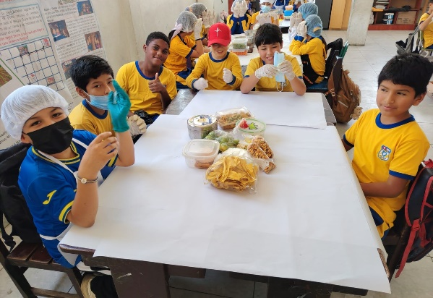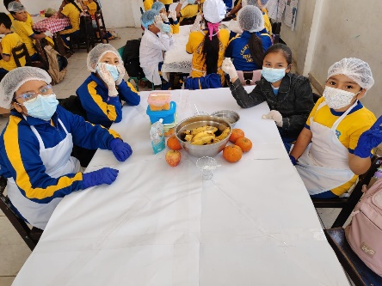
PRESENTACION DE LOS INSUMOS
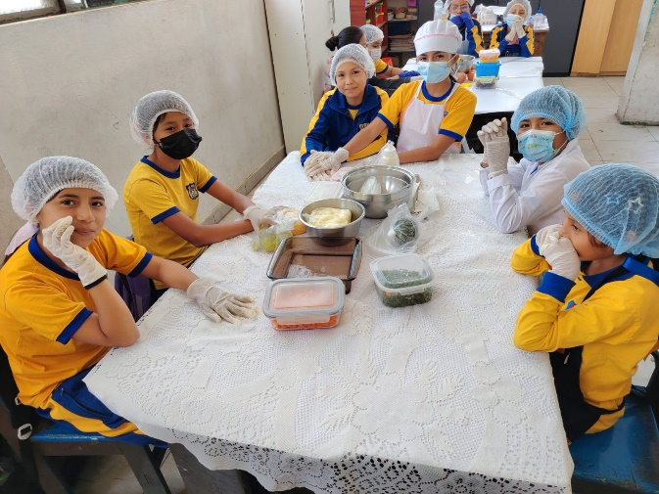

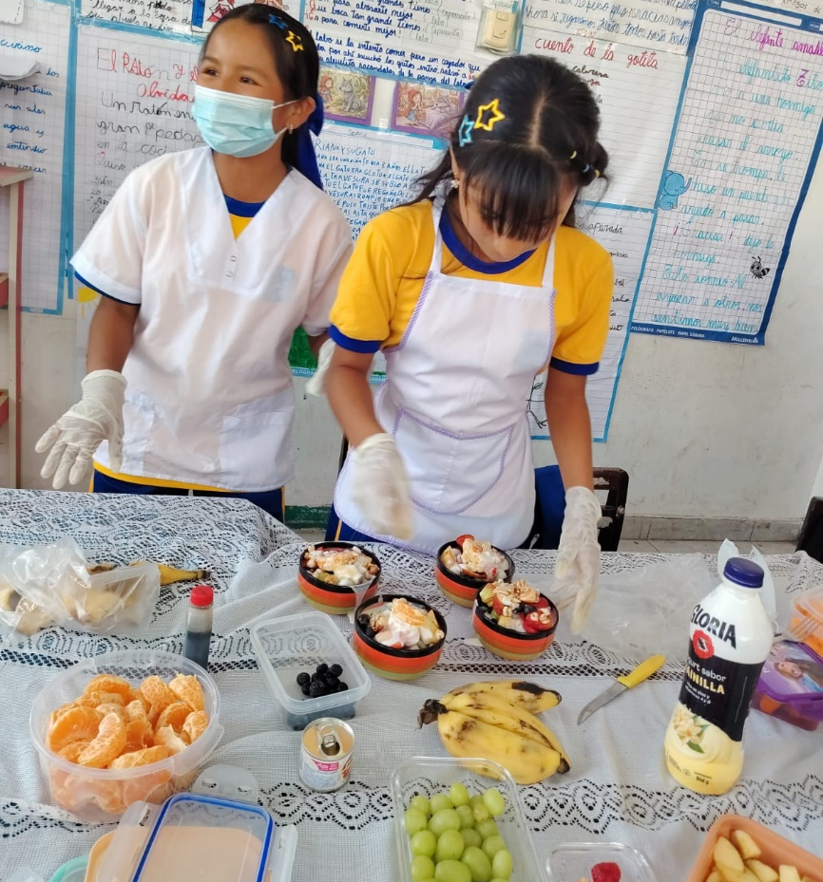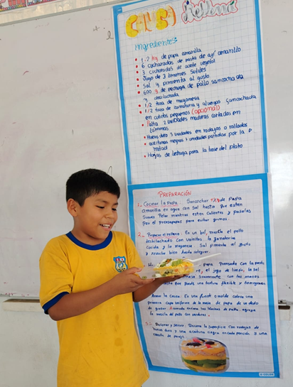
EMPLATADOS EXPOSICIÓN

